МБОУ «Образовательный комплекс «Озерки» им. М.И. Бесхмельницына
(МБОУ «ОК «Озерки» им. М.И. Бесхмельницына)
С. Озерки, Старооскольский р-он
Белгородская обл.

Внеклассное мероприятие «Русская матрешка»
(методическая разработка)

Учитель начальных классов : Мацнева Ирина Николаевна

Старооскольский городской округ
2020

Аннотация
Данное мероприятие углубляет знания о русской народной деревянной игрушке, воспитывает у учащихся интерес и любовь к народному искусству, чувство гордости и патриотизма за богатое культурное наследие России, дает возможность детям почувствовать себя народными умельцами, развивает творческую и познавательную активность, художественную фантазию и вкус в процессе авторской работы.

Содержание

- Сценарий внеклассного мероприятия
- Приложение 1 (частушки)
- Приложение2 (трафарет)
- Приложение 3 (слайды)
- Приложение 4 (фотографии)

Внеклассное мероприятие «Русская матрешка»
(методическая разработка)

Оборудование и материалы

- Репродукции с изображением матрёшек.
- Заготовки матрёшек для росписи.
- Простые карандаши, ластик, тряпочки, гуашь, кисти, баночки для воды, пуговицы, бусинки, пластилин, клей, цветная бумага, ткань, ножницы, конверты с частушками. Конфеты.
- Музыкальный ряд: записи инструментальных народных мелодий, русские народные песни.
5.Выставка матрешек.
Ход занятия

Алый шелковый платочек,
Яркий сарафан в цветочек,
Упирается рука
В деревянные бока.
А внутри секреты есть:
Может три, а может шесть.
Разрумянилась немножко
Это русская … матрёшка.

- Гостьей сегодняшней нашей встречи будет матрёшка.
- Как вы думаете, почему Матрёшку так назвали? ....
Информация о матрешке:
1. В толковом словаре Ожегова матрешка - полуовальная полая разнимающая посередине деревянная расписная кукла, в которую вставляются другие такие же куклы меньшего размера .Матрешка-символ материнства .Самым распространенным на Руси именем была Матрёна, означающее статная дама, если ласково - то Матрёшка. Так игрушка получила свое название.
2.У матрёшки дед – японец! Вот как это было! Привезла однажды помещица Мамонтова из Японии игрушку узкоглазый дедуля вырезан из дерева и содержал в себе целое семейство из пяти фигурок, вставленных одна в другую. Это были божества счастья и долголетия – Фукуруму. А было это в конце 19 века.

3. Первую матрешку в России выточил из дерева токарь Василий Звёздочкин. Художник Сергей Малютин расписал фигурку на русский лад. Это была круглолицая румяная девушка в цветастом платке, сарафане, с чёрным петухом в руке. Игрушка состояла из восьми фигурок. Девочки менялись с мальчиками, а венчал это семейство младенец.

- Самая большая матрешка, бывает ростом с первоклассницу, а самая маленькая – с горошину.
5. Существует поверье, что если внутрь матрёшки положить записку с желанием, то оно непременно исполнится.
- Да, действительно самой популярной является пятиместная матрешка.
Однако часто встречаются также матрешки в три- семь- десять- пятнадцать мест. В 1913 году была выточена 48-ми местная матрешка.
А в Семёнове самая большая достигала по численности 72 предмета, высота её была 1 метр.
Красиво расписанные матрешки продаются иностранцам как своеобразный символ России, как типичный русский сувенир.
Официальным сувениром Олимпийских игр в Сочи 2014 года была матрешка.
- Рассмотрите матрешек. Как вы думаете, что нужно сделать, чтобы получилась такая красота?
Ученица - Мы с мамой заинтересовались, как делают матрешки, стали искать в интернете и узнали, что Чаще всего заготовки для матрёшки делали из липы. Дерево как следует, сушат, затем обрабатывают, получается бочонок – будущая красавица – матрёшка.
Бочонок распиливают на две неравные части: из большей части выйдет пузатое туловище, из меньшей - голова. А затем токарь выбивает середину. Матрёшка попадает к художникам, которые наносят контур карандашом, рисуют детали, лакируют.

- В магазинах сейчас можно встретить много разных матрешек, одни выполнены в русском народном стиле, а существуют еще и авторские матрешки. Это матрешки, которые расписаны художниками- любителями, эта роспись не повторяется дважды. В такую, роспись авторы вкладывают свою фантазию и художественный вкус .Они различаются по типу росписи фартука, на них могут быть политики, памятники архитектуры, пейзажи России космонавты, артисты, герои сказок и любимых мультфильмов.,
- Ребята, а кто из вас видел предметы в виде матрёшки? (Разделочная доска, футболка, игрушка, ручка, резинка ….)
Матрешку мы можем увидеть в интерьере дома, на компьютерном столе в виде флешки, набора косметики, дамской сумочки, рисунков детей. Все эти предметы можно увидеть в музее матрешки.
- Такие музеи есть в Москве. Первый в России - и в мире!
- В 2004 году, открылся свой музей матрёшек и в Нижнем Новгороде Самая большая матрёшка в этом музее - метровая: в неё входит 40 кукол. А самая маленькая - размером всего с рисовое зерно!
- в Сергиевом Посаде (первая матрешка, расписанная известным художником С.В.Малютиным).
- Есть ещё музеи матрёшки и в Вознесенском, и в Калязине

Посмотрите на нашу выставку. Здесь тоже есть интересные экспонаты….
А почему там есть пустое место? Для чего оно? Что мы с вами можем сделать?
Физкультминутка
Мы веселые матрешки,
Ладушки, ладушки
На ногах у нас сапожки,
Ладушки, ладушки
В сарафанах наших пестрых,
Ладушки, ладушки.
Мы похожи словно сестры,
Ладушки, ладушки
Завязали мы платочки.
Ладушки, ладушки!
Раскраснелись наши щечки.
Ладушки, ладушки!

- Ребята у вас на столе есть бумажные заготовки. Включив свое воображение, фантазию, создайте свою матрешку, которая будет одна в единственном экземпляре.
Для этого у каждой группы есть различные материалы….
1 группа - пуговицы, бусинки, пластилин.
2 группа – кусочки ткани, клей, ножницы
3 группа – гуашь, баночка, салфетки
4 группа - цветная бумага, клей
Физкультминутка для глаз.

Продолжение работы.

Подведение итогов.
- Молодцы! Мастеровые вы ребята! Красивые и нарядные получились у нас куклы. У каждой свой характер. Есть у нас яркие, нарядные, праздничные, приветливые и добрые матрёшки. Посмотрим на наших матрёшек!

- Ребята, за такую отличную работу каждая группа получает конверт.
- Что в нем? Частушки.
- В каждой группе есть дети, которые любят и умеют петь. Посоветуйтесь, обсудите, кто из вас попробует свои силы и исполнит частушку.
- Что интересного узнали? Поделитесь своими впечатлениями о занятии.

…Прекрасный мир
Вещей накоплен был веками.
Хранит их каждый дом, а может быть – музей.
Умейте рисовать и сотворять руками
Все то, что может радовать друзей.

Приложение 1

ЧАСТУШКИ
Дуйте в дудки, бейте в ложки  В гости к вам пришли матрешки  Ложки деревянные  Матрёшечки румяные.  Мы матрёшки, мы сестрички  Мы толстушки невелички.  Как пойдём плясать и петь  Вам за нами не успеть.  Наша русская матрёшка  Не стареет сотню лет!  В красоте, в таланте русском  Весь находится секрет! | Очень любим мы, матрешки,  Разноцветные одежки.  Сами ткем и прядем,  Сами в гости к вам идем  Весь народ глядит в окошки,  Танцевать пошли матрешки.  Восемь - водят хоровод,  А девятая - поет.  Мы матрёшки круглолицы  Знаменитые сестрицы.  Мы умеем раскрываться  Друг из друга выниматься.
- Любят маленькие детки
Всевозможные конфетки.
У нас конфетки не простые
Все матрешки расписные.
Мы их сами не съедим
Гости, Вас мы угостим.
Чтоб за чаем не скучали
И о нас бы вспоминали.

Приложение 2

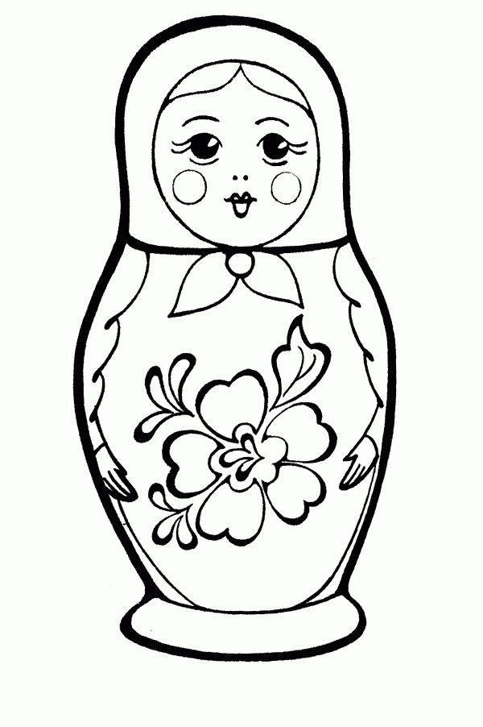

Приложение 3

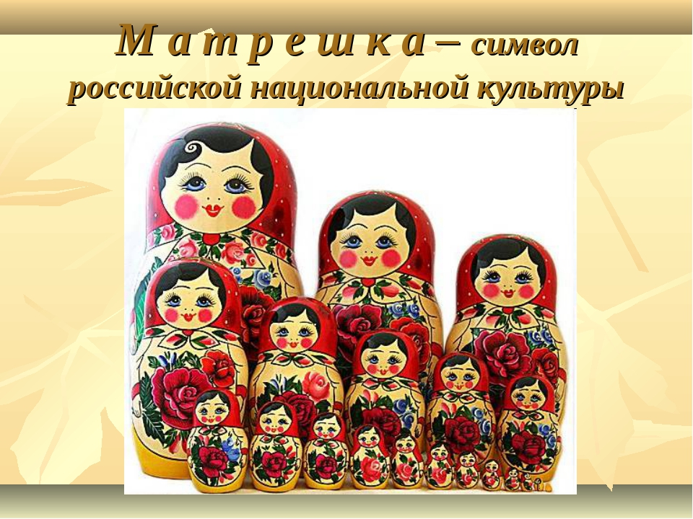

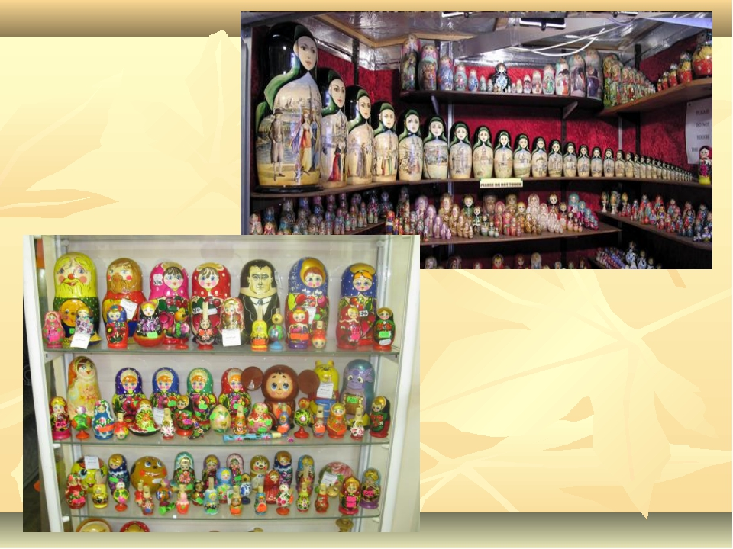
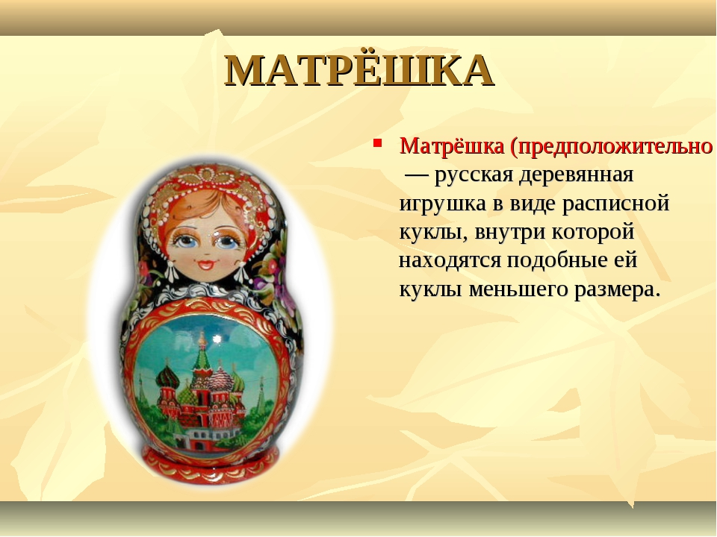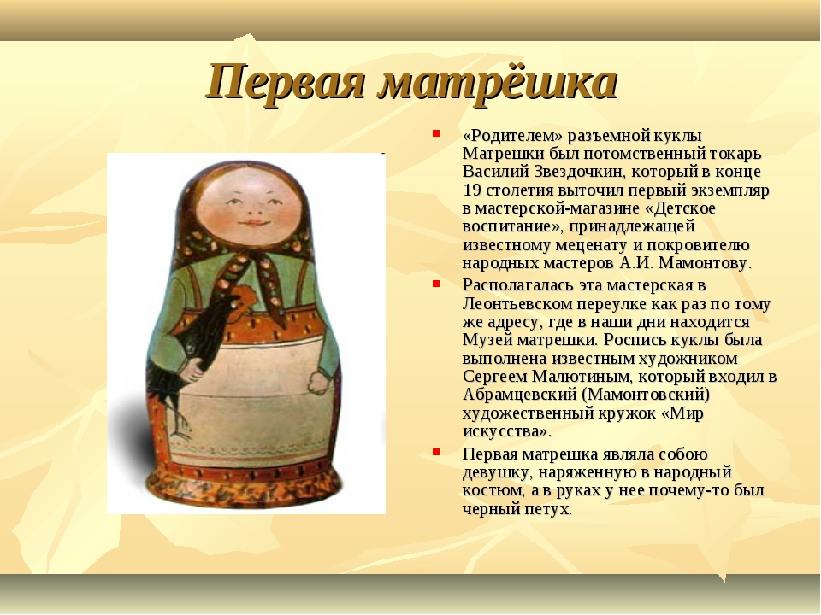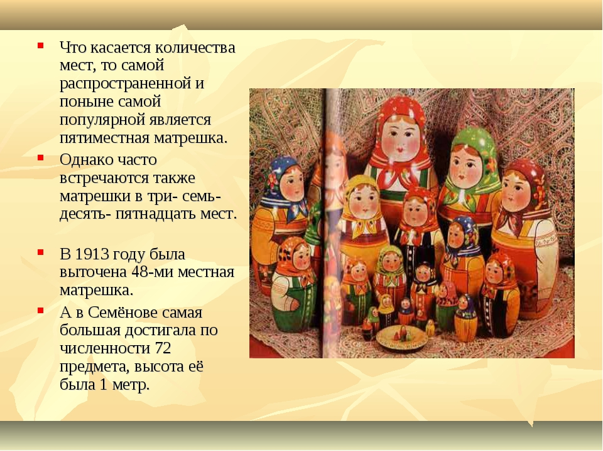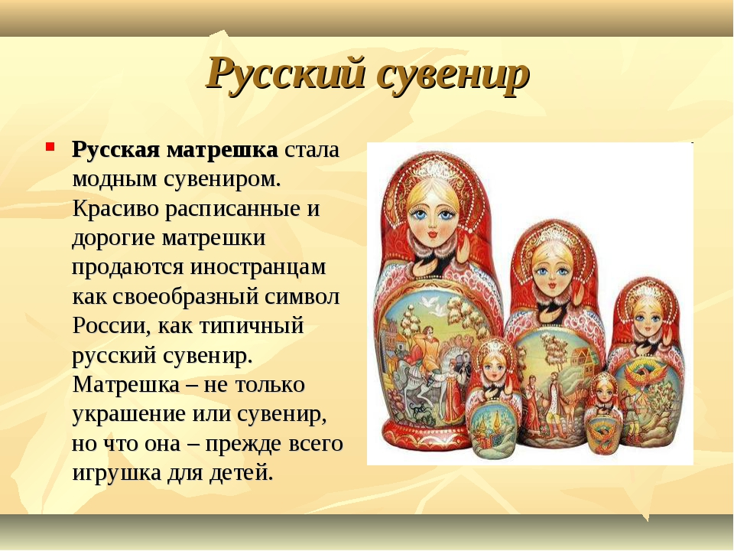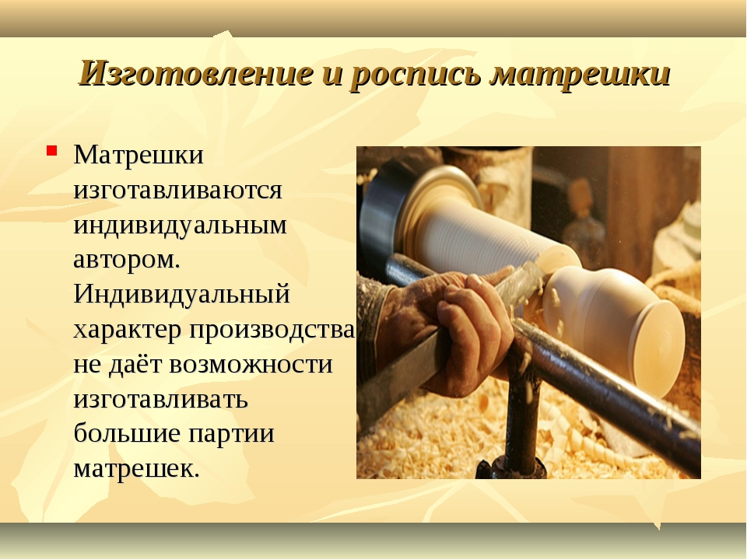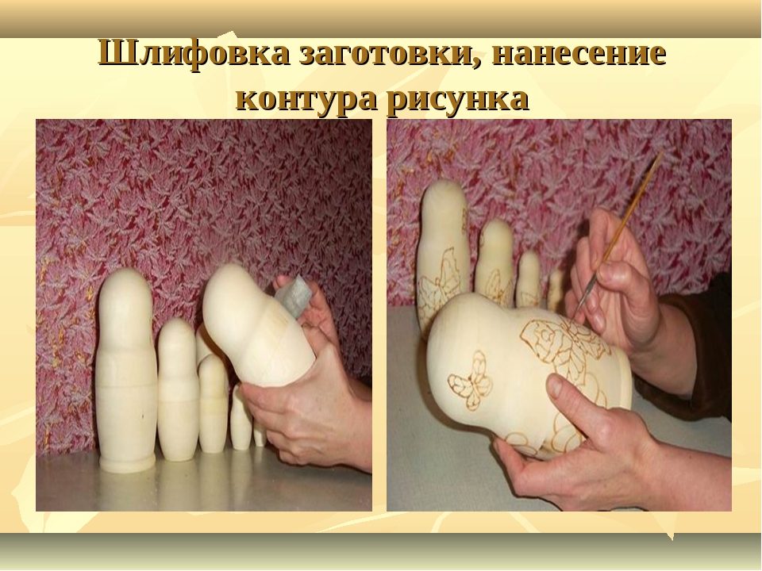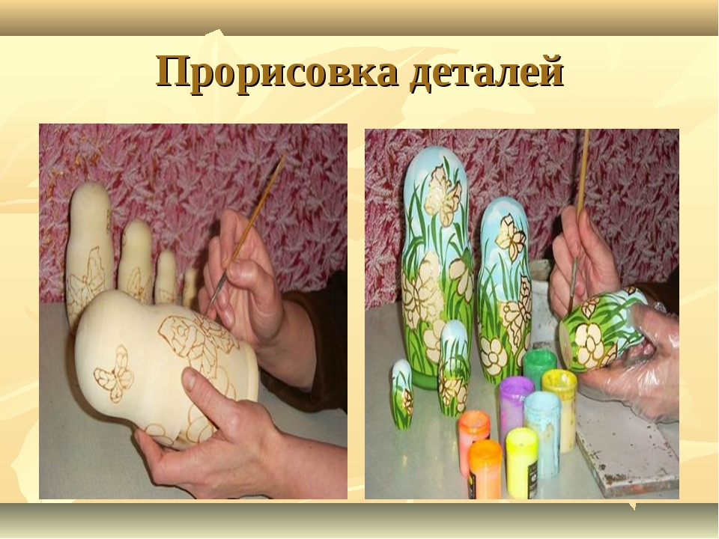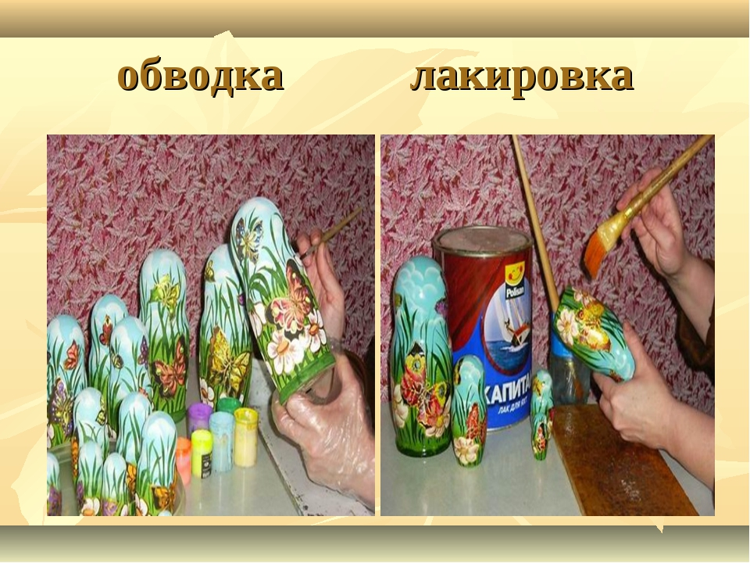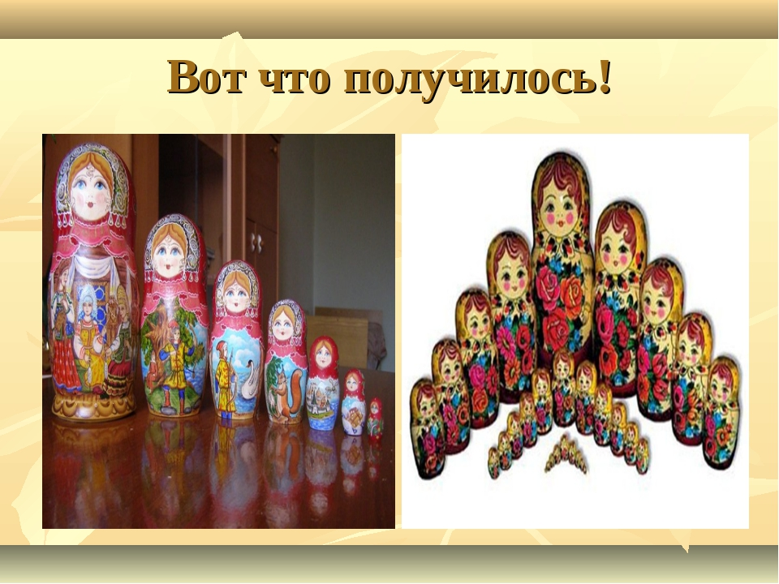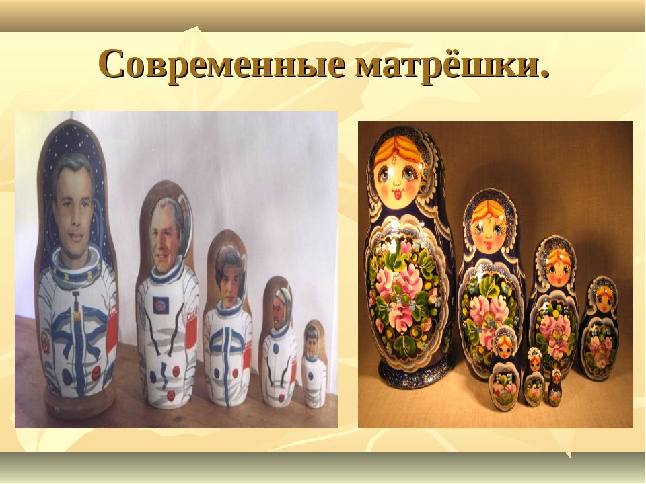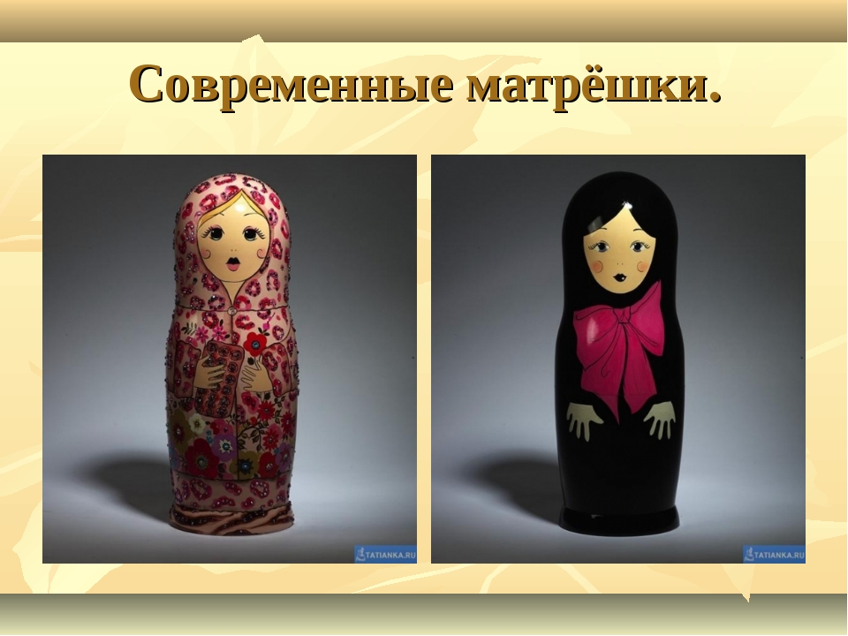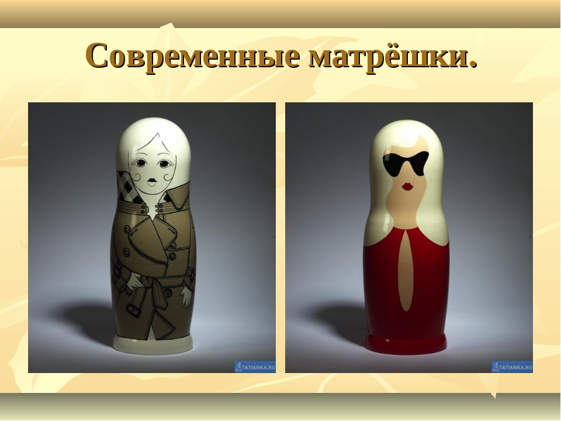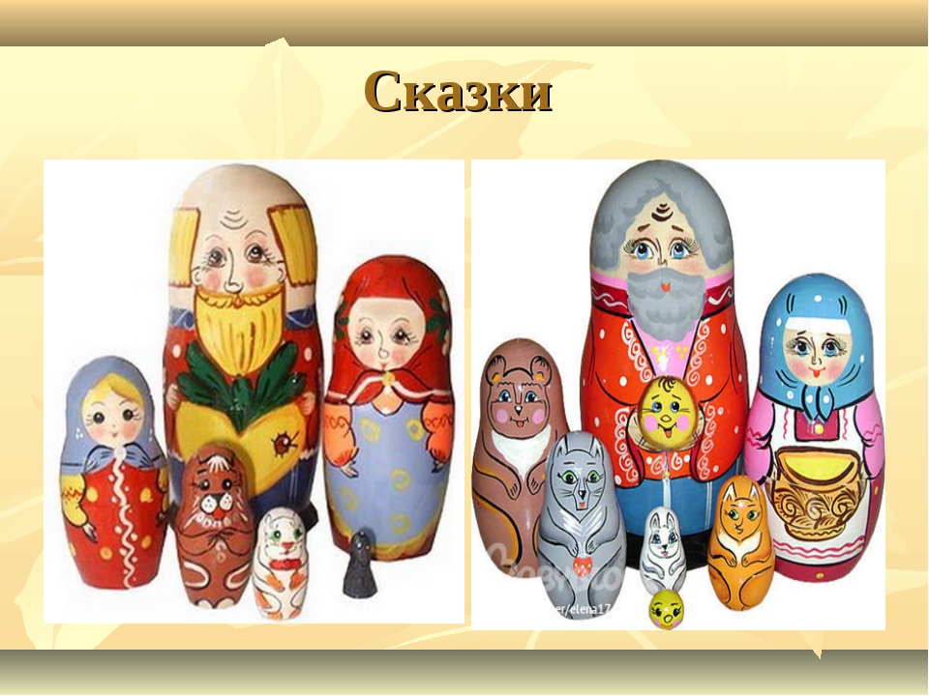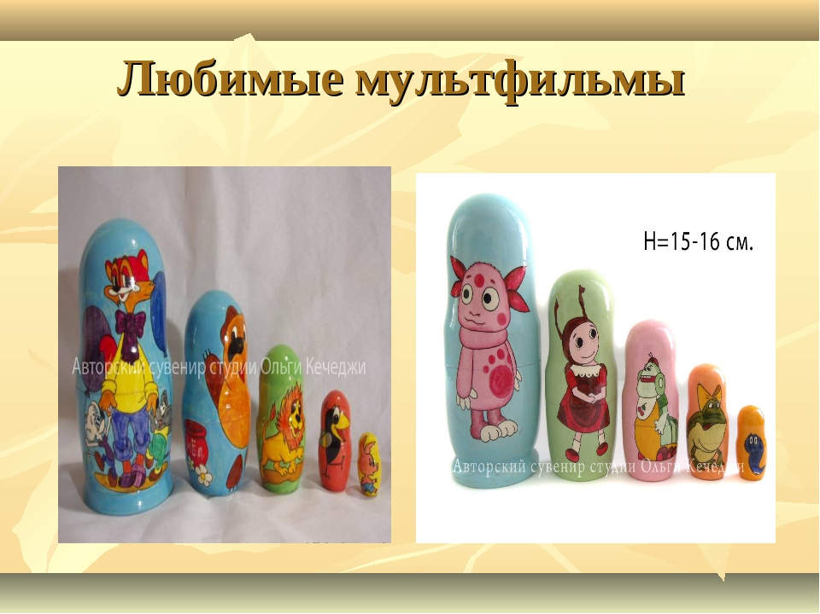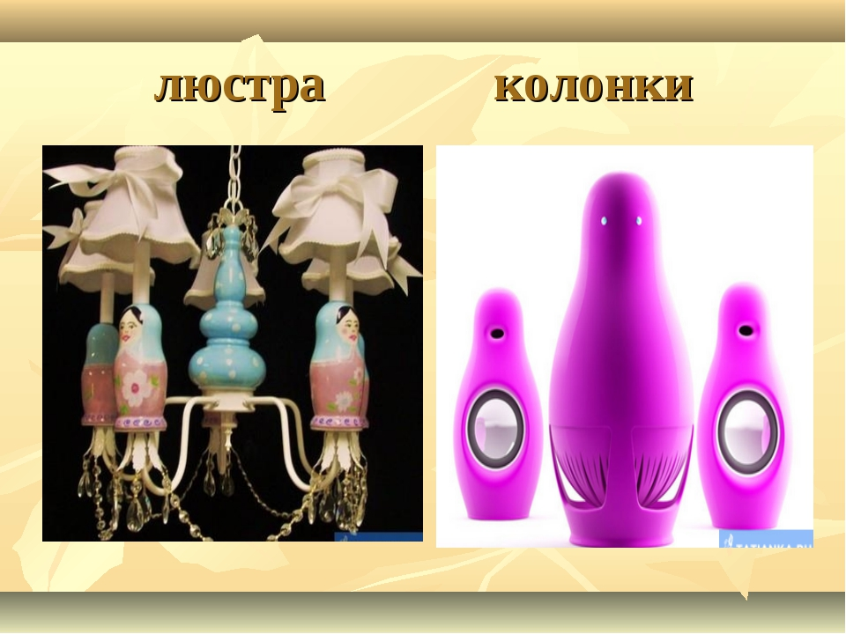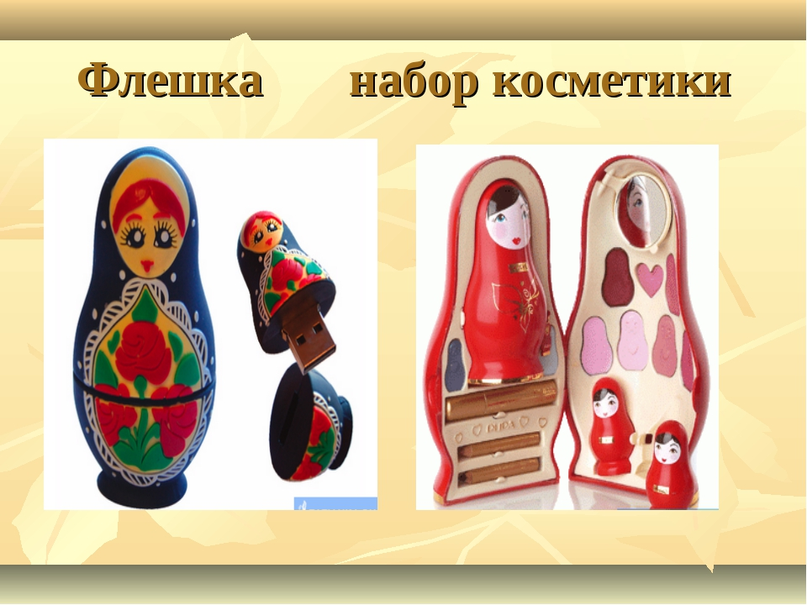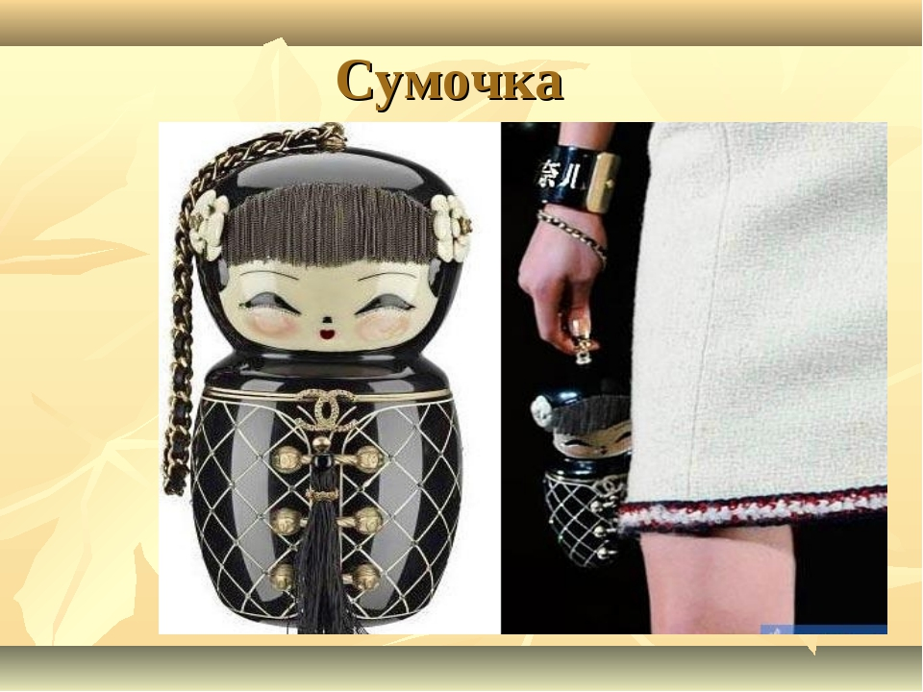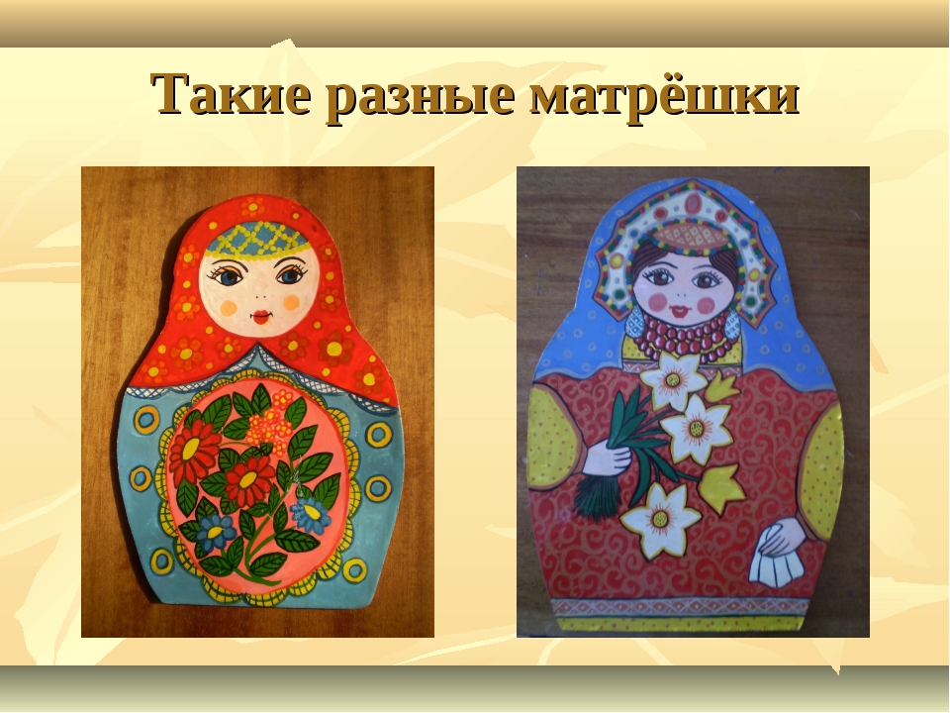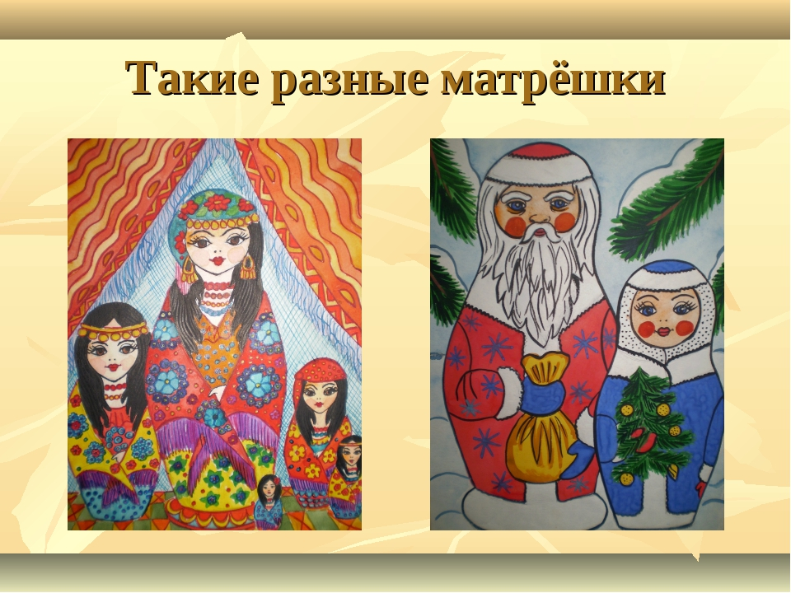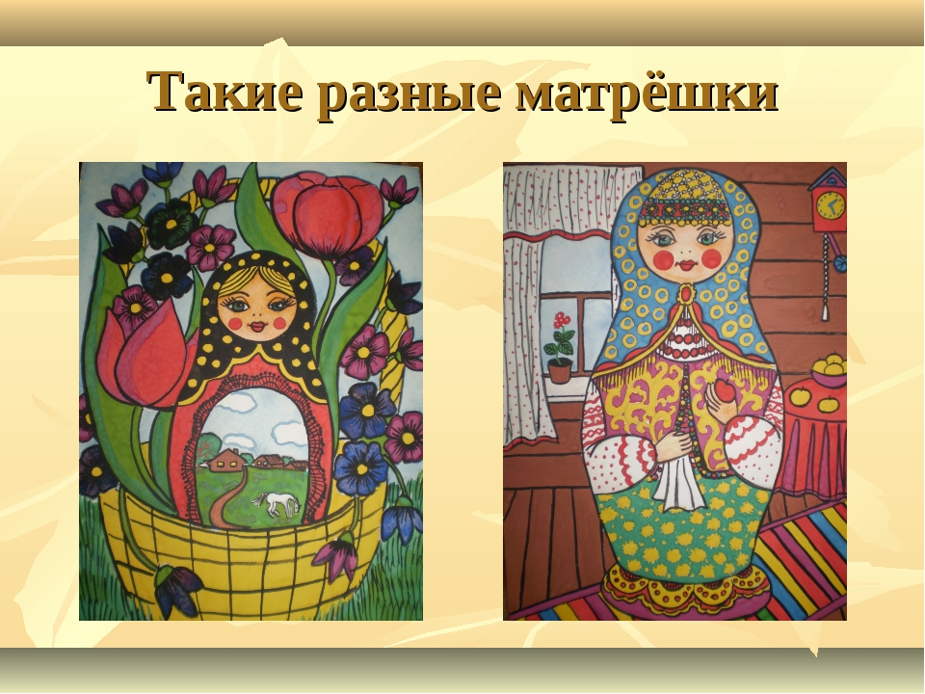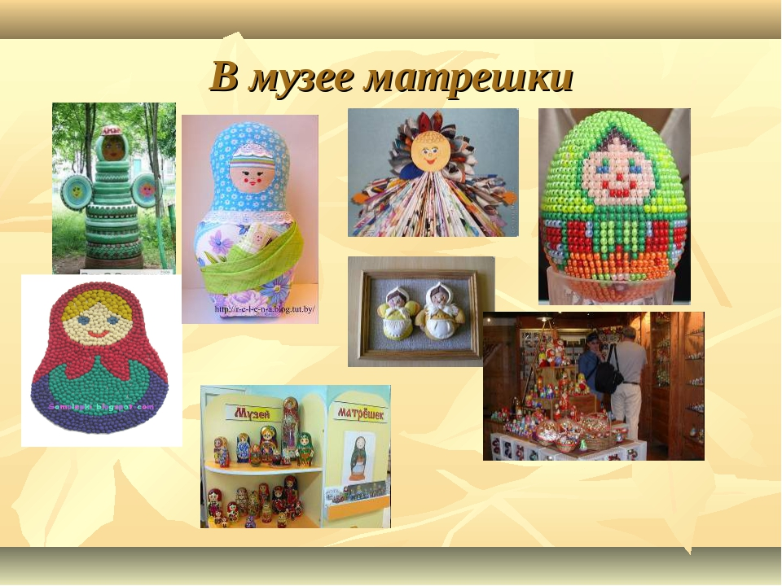

Приложение 4

